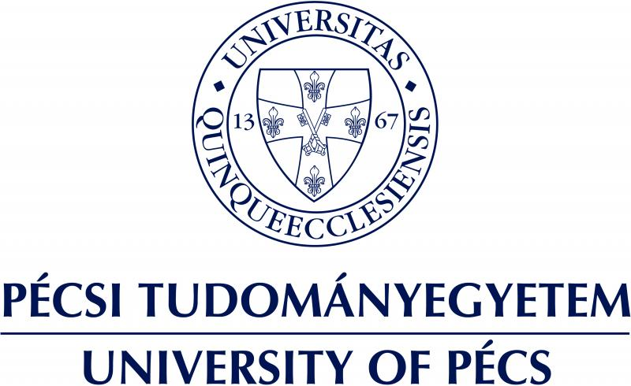


Több mint 400 millió forint támogatást nyert el a PTE védelem-egészségügyi kutatásokra

A Nemzeti Kutatási, Fejlesztési és Innovációs Hivatal TÉMATERÜLETI KIVÁLÓSÁGI PROGRAM 2021 Orvosi-műszaki tudományok, Nemzetvédelem-nemzetbiztonság alprogramjának keretében a Pécsi Tudományegyetem Általános Orvostudományi Karának (PTE ÁOK) munkacsoportja 428 millió forint támogatást nyert a Védelem-egészségügyi Kiválósági Központ létrehozása a Pécsi Tudományegyetem Általános Orvostudományi Karán – PTE ÁOK VEKK (TKP 2021-NVA-06) témában. Az alprogram célja a nemzetvédelem és nemzetbiztonság speciális aspektusainak, valamint a hozzá kapcsolódó védelem-egészségügyi kérdések feltárása és kutatása. Napjaink történelmi konfliktushelyzetei – mint például a COVID-19 pandémia vagy az orosz-ukrán háborús konfliktus - új irányokat jelöltek ki az egészségügyi kihívások megoldására. A témában kiemelt fontossággal bírnak a védelem-egészségüggyel kapcsolatos KFI programok, alkalmazott kutatási projektek, melyek a műveleti ellátás fejlesztésével a társadalom szempontjából kiemelkedő fontosságú életvédelmi és egészséggazdasági szempontokkal bírnak.
A program szakmai vezetőinek - Dr. Nyitrai Miklós, Dr. Maróti Péter és Dr. Rendeki Szilárd - irányításával a PTE ÁOK-án létrehozásra kerülő Kiválósági Központ a védelem-egészségügyi kihívásokat az eddigi sikeres pályázati tevékenységek és a PTE ÁOK Műveleti Medicina Program tapasztalataira építve inter- és multidiszciplináris megközelítésben vizsgálja. A központ feladata az, hogy modern, XXI. századi eszközökkel és technológiákkal támogassa az orvos- és egészségtudományi, valamint műveleti képzésben résztvevőket, platformot biztosítson az orvos- és egészségtudomány területén keletkező innovatív ötletek gyakorlati szempontú validálásához és fejlesztéséhez. Fontos további, hosszabb távú célkitűzés, hogy az itt megjelenő készségek megjelenhessenek az orvosképzésben, valamint önálló tudományos portfólió kialakítása mentén tovább erősítse a belső egyetemi, és külső piaci kapcsolatokat, szinergiákat. A PTE ÁOK-án, az Orvosi Készségfejlesztő és Innovációs Központ (OKIK) egyik pilléreként alakítják ki a PTE ÁOK Védelem-Egészségügyi Kiválósági Központját (PTE ÁOK VEKK), mely összefogja a tématerülethez köthető KFI projekteket, koordinálja az érintett kutatócsoportok munkáját, valamint infrastruktúrát és hátteret biztosít a vonatkozó tudományos-fejlesztő munkákhoz.
„Az új projektszervezet, valamint a hozzá szorosan csatlakozó széles tudás-, eszköz- és szakember bázis biztosítja, hogy a védelem-egészségügy területén keletkező tudományos kérdésekre és felmerülő gyakorlati problémafelvetésekre – így például műveleti helyzetekben, katasztrófahelyzetben, orvosképzésben, laboratóriumi munkában vagy klinikai ellátásban – megfelelő megoldásokat találhassunk, ezzel segítve a műveleti ellátás hatékonyságának fokozását” – ismertette a projekt szakmai vezetője, Dr. Rendeki Szilárd, a PTE ÁOK OKIK igazgatója.
Kottász Gergely
PTE sajtóreferens
kottasz.gergely@pte.hu
+36309661257

dr. Rendeki Szilárd
rendeki.szilard@pte.hu

Pécs, 2022. 09. 07.

